Задание:

Основной мотив исследования такой: скоро сезон спадет и выручки в аптеке начнут падать. У ребят есть механизм СМС-рассылок, но они не хотят тратить бюджеты впустую - они хотят провести персонализированную рассылку.

Идея такая: нет смысла предлагать персональную скидку для повышения среднего чека тем, кто вообще покупал один раз и то аскорбинку.

Соответственно, цели исследования:

Провести классификацию пользователей
Сформировать рекомендации - какой группе пользователей что предлагать

Как выбирались метрики.

Для задачи персонализированной рассылки ключевая цель — понять:

* кто покупает часто,
* кто покупает много,
* кто покупает недавно,
* кто приносит высокую выручку,
* кого имеет смысл стимулировать скидками.

Метрики:
RFM
ABC
Перцентили
—--------

## создаем RFM таблицу по картам пользователей

'''
with base as (
select
card
, (date '2022-06-09' - max(dr_dat::date)) as recency_days
, count(distinct dr_ndoc) as frequency
, sum(dr_kol * dr_croz - coalesce(dr_sdisc,0)) as monetary
from (
select s.*, b.card
from sales s
join bonuscheques b on s.dr_ndoc = split_part(b.doc_id, '#', 2)::int
where s.dr_dat between '2022-05-01' and '2022-06-09'
) t
group by card
),
thresholds as (
select
percentile_cont(0.33) within group (order by recency_days) as r_p33
, percentile_cont(0.66) within group (order by recency_days) as r_p66
, percentile_cont(0.33) within group (order by frequency) as f_p33
, percentile_cont(0.66) within group (order by frequency) as f_p66
, percentile_cont(0.33) within group (order by monetary) as m_p33
, percentile_cont(0.66) within group (order by monetary) as m_p66
from base
)
select
b.card
, case
when b.recency_days <= t.r_p33 then 3
when b.recency_days <= t.r_p66 then 2
else 1
end as r_group
, case
when b.frequency <= t.f_p33 then 1
when b.frequency <= t.f_p66 then 2
else 3
end as f_group
, case
when b.monetary <= t.m_p33 then 1
when b.monetary <= t.m_p66 then 2
else 3
end as m_group
from base b cross join thresholds t
order by
r_group desc;
'''
пример вывода:
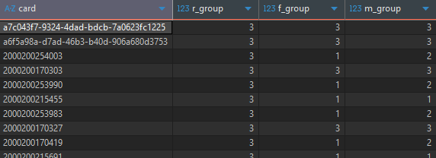

## делим пользователей на доступные нам сегменты
- делаем это для того что бы лучше понимать с кем и как проводить СМС-рассылку

'''
with base as (
select
card
, (date '2022-06-09' - max(dr_dat::date)) as recency_days
, count(distinct dr_ndoc) as frequency
, sum(dr_kol * dr_croz - coalesce(dr_sdisc,0)) as monetary
from (
select s.*, b.card
from sales s
join bonuscheques b on s.dr_ndoc = split_part(b.doc_id, '#', 2)::int
where s.dr_dat between '2022-05-01' and '2022-06-09'
) t
group by card
),
thresholds as (
select
percentile_cont(0.33) within group (order by recency_days) as r_p33
, percentile_cont(0.66) within group (order by recency_days) as r_p66
, percentile_cont(0.33) within group (order by frequency) as f_p33
, percentile_cont(0.66) within group (order by frequency) as f_p66
, percentile_cont(0.33) within group (order by monetary) as m_p33
, percentile_cont(0.66) within group (order by monetary) as m_p66
from base
),
rfm as (
select
b.card
, case
when b.recency_days <= t.r_p33 then 3
when b.recency_days <= t.r_p66 then 2
else 1
end as r_group
, case
when b.frequency <= t.f_p33 then 1
when b.frequency <= t.f_p66 then 2
else 3
end as f_group
, case
when b.monetary <= t.m_p33 then 1
when b.monetary <= t.m_p66 then 2
else 3
end as m_group
from base b cross join thresholds t
)
select
concat(r_group, f_group, m_group) as rfm_code
, count(*) as users_count
from rfm
group by rfm_code
order by rfm_code desc;
'''

выводит сегменты и их количество.
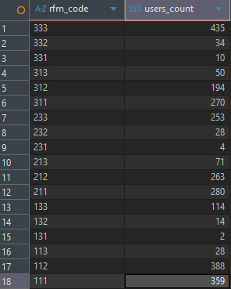

## Получить ABC классификацию товаров

'''
with agg_abc as (
select
dr_ndrugs
, sum(dr_kol) as amount
, sum(dr_kol * (dr_croz - dr_czak) - dr_sdisc) as profit
, sum(dr_kol * dr_croz - dr_sdisc) as revenue
from
sales
group by
dr_ndrugs
)
select
dr_ndrugs as product
, case
when sum(amount) over(order by amount desc) / sum(amount) over() * 100.0 <= 80 then 'A'
when sum(amount) over(order by amount desc) / sum(amount) over() * 100.0 <= 95 then 'B'
else 'C'
end as amount_abc
, case
when sum(profit) over(order by profit desc) / sum(profit) over() * 100.0 <= 80 then 'A'
when sum(profit) over(order by profit desc) / sum(profit) over() * 100.0 <= 95 then 'B'
else 'C'
end as profit_abc
, case
when sum(revenue) over(order by revenue desc) / sum(revenue) over() * 100.0 <= 80 then 'A'
when sum(revenue) over(order by revenue desc) / sum(revenue) over() * 100.0 <= 95 then 'B'
else 'C'
end as revenue_abc
from
agg_abc aa
order by
product;

'''

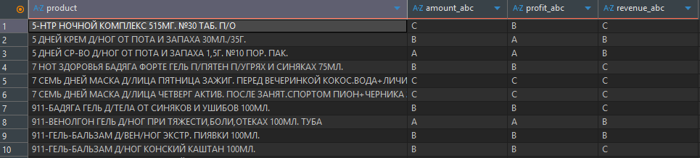

выводы по СМС рассылкам.

1★ Приоритет
RFM-сегменты: 133, 132, 131
Кол-во: 130
Кому это: «Спящие киты» (давно, но тратили ОЧЕНЬ много)
Что предлагать: Персональная скидка 25–35% только на товары с profit_abc = 'A' (самые маржинальные)
Почему это выгодно: Они принесут максимум прибыли даже со скидкой

2★ Приоритет
RFM-сегменты: 233, 232, 313, 331
Кол-во: 341
Кому это: Лояльные, но давно не были
Что предлагать: 20–25% на A-amount + A-profit + «купи 2 дорогих — третий в подарок» (из profit_abc = 'A')
Почему это выгодно: Поднимаем чек, сохраняем маржу

3★ Приоритет
RFM-сегменты: 212, 232, 312, 213
Кол-во: 556
Кому это: Средне-активные, давно не были
Что предлагать: 15–20% на товары profit_abc = 'A' или «начислим 300 бонусов при покупке от 2000»
Почему это выгодно: Бюджетная реактивация с сохранением прибыли

4★ Приоритет
RFM-сегменты: 333, 332, 331
Кол-во: 479
Кому это: Чемпионы
Что предлагать: Никаких скидок! Только:
• 500–1000 бонусов на карту
• Ранний доступ к новинкам
• VIP-статус
Почему это выгодно: Удержание без потери маржи

5★ Приоритет
RFM-сегменты: 311, 231, 211
Кол-во: 554
Кому это: Недавние новички
Что предлагать: 10–15% на A-amount + A/B-profit или «первая покупка от 1500 — подарок из profit_abc = 'A'»
Почему это выгодно: Приучаем к высоким чекам

6★ Приоритет
RFM-сегменты: 113, 112
Кол-во: 416
Кому это: Спящие слабые
Что предлагать: Только мягкое напоминание: «10% на всё» или вообще не слать
Почему это выгодно: Низкий ROI

7★ Приоритет
RFM-сегменты: 111
Кол-во: 359
Кому это: Потерянные
Что предлагать: Не тратим ни копейки
Почему это выгодно: 99% не вернутся

